新 书 推 荐

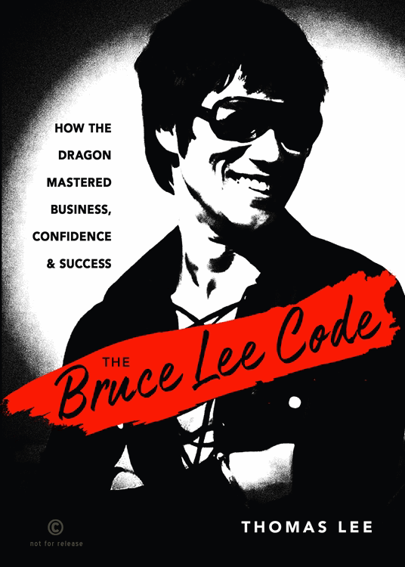
中文书名：《李小龙商业密码》
英文书名：The Bruce Lee Code: How the Dragon Mastered Business, Confidence, and Success
作 者：Thomas Lee
出 版 社：Career Press
代理公司：Red Wheel Weiser/ANA/Leah
页 数：240页
出版时间：2023年4月
代理地区：中国大陆、台湾
审读资料：电子稿
类 型：传记/回忆录

内容简介：

走进李小龙的思想，探索他对商业、生活和目标的看法与思考。

早在明星创办品牌成为普遍现象之前，李小龙就是一个品牌了。他是一位先驱，因为他是最早创办自己的制作公司的好莱坞明星之一。他对自己品牌的关注是他今天继续影响流行文化的主要原因。李小龙主要以其超凡脱俗的武术技巧和《龙争虎斗》（Enter the Dragon）、《精武门》（Fist of Fury）等大片而闻名。 但他也是一个具有令人难以置信的远见、意志力和求知欲的人，他短暂的职业生涯激发了在好莱坞、体育、漫画、电子游戏和时尚领域取得巨大成功的项目。《李小龙商业密码》侧重讲述了李小龙生活中普遍存在的商业策略和帮助释放他全部潜力的教义。本书将借鉴对他的家人和朋友的采访以及他广泛的著作，包括信件、期刊和商业文件。首席执行官和高管、学者以及创新、生活指导和个人成长方面的专家也将接受采访。

销售亮点：

·李小龙是一位文化偶像，其成功和遗产是不可否认的。
·这是第一本将李小龙置于商业环境中的书。
·作者作为一个有信誉的商业作家，与李小龙基金会有密切的联系。

媒体动态：

TheStreet.com（每月用户浏览量达1000万）发布了《李小龙商业密码》的文章：
https://www.thestreet.com/investing/bruce-lee-foresaw-opportunities-from-chinas-economic-rise

《旧金山纪事报》（San Francisco Chronicle）（每月浏览量500万）官网也发布了相关文章：
https://datebook.sfchronicle.com/books/bruce-lee-code-thomas-lee-17843657

作者简介：


托马斯·李（Thomas Lee）是一位资深的商业记者，曾为《旧金山纪事报》（San Francisco Chronicle）、《明尼阿波利斯明星论坛报》（Star Tribune in Minneapolis）和《圣路易斯邮报》（St. Louis Post-Dispatch）等主要日报撰写了大量关于创新和创业的文章。2013年，他获得了杰拉尔德·勒布（Gerald M. Loeb）杰出商业和金融新闻奖，这是商业记者的最高荣誉。他还担任旧金山唐人街美国华人历史学会博物馆“我们是李小龙”展览的编辑主任和首席策展人。他正在与李小龙基金会的负责人，即李小龙女儿李香凝（Shannon Lee）合作，以对李小龙的生活及其对世界的影响进行回顾。

谢谢您的阅读！
请将回馈信息发至：郭丹娅 (Leah Guo)
安德鲁﹒纳伯格联合国际有限公司北京代表处
北京市海淀区中关村大街甲59号中国人民大学文化大厦1705室, 邮编：100872
电话：010-82449325
传真：010-82504200
Email: Leah@nurnberg.com.cn
网址：www.nurnberg.com.cn
微博：http://weibo.com/nurnberg
豆瓣小站：http://site.douban.com/110577/
微信订阅号：ANABJ2002


